Mots cachés : Le gros problème de Noah

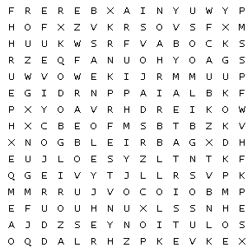

BALLON
GABRIEL
NOAH
SOLUTION
ENCORE
GROS
PEUR
TRAINS
FRERE
HEUREUX
PROBLEME
TRISTE

RÉPONSES/SOLUTION

